INACAP Sede Santiago Centro
Aplicaciones Móviles para IoT (TI3042)
Informe Evaluación 3 – Unidad 2 (Formativa)
Proyecto: Monitor Estructural IoT
Integrantes:
Benjamin Arias
Andy Sabu
Jose Rodriguez
28 de octubre de 2026

1. Introducción
Nuestro proyecto detecta daño en estructuras (casas, edificios, bodegas) midiendo su frecuencia de vibración: cuando una estructura pierde rigidez, su frecuencia baja aunque el daño todavía no se vea. En la Unidad 1 hicimos el prototipo con Arduino. Ahora hicimos la app en Android Studio con Kotlin y Jetpack Compose, siguiendo la guía y el Ejemplo02 del profe, y la conectamos a Firebase.

2. Pantallas de la app
Pantalla | Qué hace | Elementos
Login | Solo entra quien tiene cuenta (Firebase Authentication) | Campos de correo y contraseña, botones Ingresar y Crear cuenta
Activador | Hace de sensor y envía lecturas a Firebase | RadioButton (estructura), Slider (frecuencia y amplitud), Switch (sensor conectado y envío automático) y botón Enviar
Monitoreo | Muestra en vivo lo que llega a Firebase | Una tarjeta por estructura con frecuencia, caída y estado: rojo daño, amarillo sismo, verde normal

Usamos componentes de Material 3 (barra superior, pestañas para cambiar entre Monitoreo y Activador, tarjetas) y el estado siempre va con color y con texto. El Activador además muestra cuántos envíos confirmó Firebase y cuánto se demoró.

3. Conexión entre dos celulares
Un celular usa el Activador y el otro el Monitoreo. Los datos pasan por Firebase usando WiFi o datos móviles, así la alerta llega al instante aunque el celular esté lejos de la estructura.
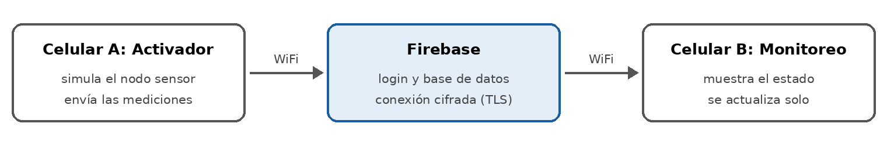
Figura 1: comunicación entre los dos celulares
Elegimos WiFi y no Bluetooth porque el Bluetooth alcanza unos 10 metros y nosotros vigilamos varias estructuras en lugares distintos. Además Firebase se reconecta solo y, si no hay internet, guarda los envíos y los manda cuando vuelve la conexión. La app solo escucha a Firebase mientras la pantalla está abierta, para no gastar datos ni batería. El Bluetooth lo dejamos para configurar el sensor en terreno.

4. Base de datos en Firebase
Usamos Realtime Database (proyecto monitor-estructural). Guardamos dos cosas:
estructuras/NODO-02/
nombre: "Edificio B" frecuenciaBaseHz: 35.0 conectada: true
lectura/ frecuenciaHz: 30.0 amplitud: 140000.0
measuredAtMillis: 1793215860000
historial/NODO-02/{clave}/
frecuenciaHz amplitud measuredAtMillis usuario
- estructuras: el último estado de cada estructura. Es lo que muestra el Monitoreo.
- historial: cada lectura que se envió y quién la envió.
frecuenciaBaseHz es la frecuencia de la estructura sana, frecuenciaHz la medida, amplitud qué tan fuerte vibra (sobre 230.000 es sismo) y usuario el identificador de quien envió el dato. La app envía cuando se aprieta Enviar, o cada 3 segundos con el envío automático. El Monitoreo queda escuchando a Firebase y se actualiza solo apenas cambia algo. Si un sensor se desconecta, solo cambia conectada a false y su última lectura queda marcada como "no actual".

5. Seguridad
Las reglas de Firebase controlan quién puede leer y escribir:
- Solo se puede leer o escribir con sesión iniciada (auth != null).
- Cada dato se revisa: la frecuencia tiene que estar entre 0 y 100 Hz y no se aceptan campos que no estén en la lista.
- El historial no se puede modificar ni borrar, y nadie puede enviar datos a nombre de otro usuario.
Las probamos en la Zona de pruebas de reglas de Firebase:
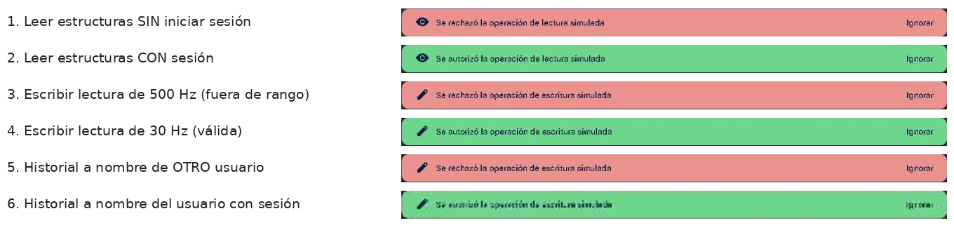
Figura 2: pruebas de las reglas en Firebase (rojo = rechazado, verde = autorizado)
Medida | Norma ISO/IEC 27001
Login obligatorio y reglas que exigen sesión | 5.15 Control de acceso
La contraseña no se guarda en la app; Firebase la guarda cifrada | 5.17 y 8.5 Autenticación segura
Conexión cifrada (HTTPS/TLS) | 8.24 Uso de la criptografía
Reglas que revisan los datos | 8.26 Seguridad de las aplicaciones
Historial con quién envió cada dato | 8.15 Registro de eventos

Para la industria OT (norma IEC 62443) seguimos estas ideas: la línea base no se puede cambiar desde la app porque se registra en terreno, un sensor desconectado nunca se muestra como "Normal" y si no hay lectura se muestra "Sin datos", nunca un 0 inventado.

6. Pruebas
El proyecto tiene 11 pruebas automáticas (JUnit) de las reglas de daño y sismo, el simulador, la revisión del correo y la contraseña, y lo que envía el Activador; las corrimos y pasaron todas. También probamos las reglas de Firebase (Figura 2). La prueba con dos celulares se muestra en la demostración en clase.

7. Conclusión
La app ya tiene login, Activador y Monitoreo, conectados a Firebase con reglas que protegen los datos. Falta probarla con dos celulares, lo que mostraremos en clase. Después, el ESP32 enviará las lecturas directo a Firebase por WiFi, en vez del Activador.

